АДМИНИСТРАЦИЯ СЕЛИВАНОВСКОГО РАЙОНА
УПРАВЛЕНИЕ ОБРАЗОВАНИЯ

П Р И К А З

от 25 февраля 2016 года № 100
Об итогах муниципального этапа
Всероссийской акции «Я – гражданин России»

В соответствии с Календарем районных массовых мероприятий с обучающимися образовательных организаций района на 2015-2016 учебный год, в целях формирования у учащихся образовательных организаций района активной гражданской позиции, социализации детей и подростков, 25 февраля 2016 года проведен муниципальный этап Всероссийской акции «Я – гражданин России» (далее - Акция).
В текущем году в Акции приняли участие 6 команд из 4 образовательных организаций района: МОУ «Красногорбатская СОШ», МОУ «Малышевская СОШ», МОУ Волосатовской СОШ, МОУ Новлянской СОШ. Наибольшую активность проявили учащиеся МОУ «Красногорбатская СОШ».
Включение учащихся в социальное проектирование в рамках Акции не только стимулировало их активную гражданскую подготовку, но и позволило каждому участнику реально познакомиться с функционированием различных уровней власти, средств массовой информации, а также проявить себя в сфере культурной и общественной деятельности.
На Акции были представлены проекты: об организации зон игр и отдыха для учащихся начальных классов «Ура перемена!!!» - МОУ «Малышевская СОШ»; о создании условий для изучения правил дорожного движения «Школа безопасности дорожного движения» - МОУ Волосатовская СОШ; о создании школьного телевидения «Школьное телевидение», школьного стрелкового тира «Школьному тиру – быть!», межкультурной коммуникации «Телемост дружбы - мы дети одной планеты» - МОУ «Красногорбатская СОШ»; об организации досуга детей посредством активного отдыха и занятий спортом «Наша школьная спортивная площадка» - МОУ Новлянская СОШ.
В процессе работы над проектами участникам Акции удалось обеспечить сбор и анализ информации по заинтересовавшей их проблеме, проведение социологических исследований, выработку и реализации программы действий непосредственно через свое практическое участие в решении актуальных проблем.
Опыт проведения Акции в 2016 году, в целом, продемонстрировал положительное влияние проектной деятельности на формирование у учащихся чувств ответственности за положение дел в школе, умение коллективно находить пути решения локальных социальных проблем и реализовывать свои права и способности на благо общества.
Организация и проведение Акции соответствовала Положению, утвержденному приказом управления образования администрации Селивановского района от 20.01.201 № 29. В то же время, отмечены нарушения к Порядку проведения Акции и требованиям к проектам:
- проекты представлены без регистрационной заявки (МОУ «Красногорбатская СОШ» - Школьное телевидение», «Телемост дружбы - мы дети одной планеты»);
- презентация проектов представлена участниками, не указанными в заявке (МОУ Волосатовская СОШ, МОУ «Красногорбатская СОШ»);
- выступление одного участника (МОУ Волосатовская СОШ);
- не реализованные проекты до момента презентации (МОУ Волосатовская СОШ, МОУ Красногорбатская СОШ - «Школьное телевидение», МОУ Новлянская СОШ, МОУ «Малышевская СОШ»);
- нарушения в оформлении портфолио проекта (МОУ «Красногорбатская СОШ» - «Школьному тиру – быть!», «Телемост дружбы - мы дети одной планеты», МОУ Новлянская СОШ);
- отсутствие портфолио проекта (МОУ «Красногорбатская СОШ» - «Школьное телевидение»).
Вместе с тем, положительно оценивая итоги Акции, на основании материалов, представленных оргкомитетом, п р и к а з ы в а ю:

1. Утвердить результаты Акции.
2. Признать победителем Акции команду МОУ «Красногорбатская СОШ» в составе Балакина Александра, Никитина Ильи, Минасян Торгома, Чижова Матвея, Тихонова Даниила, Маркова Артема - авторов социального проекта «Школьному тиру – быть!» и наградить Грамотой управления образования администрации района.
3. Направить на региональный этап Всероссийской акции «Я - гражданин России» проект МОУ «Красногорбатская СОШ» - «Школьному тиру - быть».
4. Выразить Благодарность от имени управления образования администрации района командам: МОУ Новлянской СОШ в составе Осотовой Алины и Горбуновой Олеси; МОУ «Малышевская CОШ» в составе Малькова Родиона и Гусевой Татьяны; МОУ Волосатовской СОШ в составе Петрович Дарьи, Горелкиной Анны, Орлова Ивана, Андриановой Юлии; МОУ «Красногорбатская СОШ» в составе Ефимова Родиона, Манькова Владислава, Карасёва Давида, Копылова Максима; МОУ «Красногорбатская СОШ» в составе Мустафиной Анны, Смирновой Амины, Смирновой Алёны, Афонина Ивана, Горбашовой Дарьи, Бугрова Ивана за активное участие в Акции.
5. Рекомендовать руководителю МОУ «Красногорбатская СОШ» Н.В. Архиповой:
5.1. Изыскать возможность поощрения педагога - руководителя социального проекта – победителя Акции.
5.2. Обеспечить подготовку проекта – победителя Акции к региональному этапу Всероссийской акции «Я - гражданин России» в соответствии с Положением.
5.3. Взять под личный контроль подготовку проектов (качество, достоверность, своевременность, соответствие Положению) и участие команд в Акции в 2017 году.
6. Рекомендовать руководителям образовательных организаций:
6.1. Продолжить в 2016 - 2017 учебном году проведение школьных этапов Всероссийской акции «Я - гражданин России» с привлечением большего числа участников к разработке проектов различных направлений деятельности.
6.2. Пропагандировать идеи проектной деятельности учащихся по решению важнейших социальных проблем, способствующих воспитанию активной гражданской позиции, чувства патриотизма.
6.3. Обеспечить участие команд в Акции в 2017 году в соответствии с Положением.
7. Главному специалисту, эксперту МУ «ЦБУ и МР системы образования» О.Н. Грибковой:
7.1. Довести итоги Акции до сведения руководителей образовательных организаций.
7.2. Разместить информацию об итогах Акции на сайте управления образования администрации района.
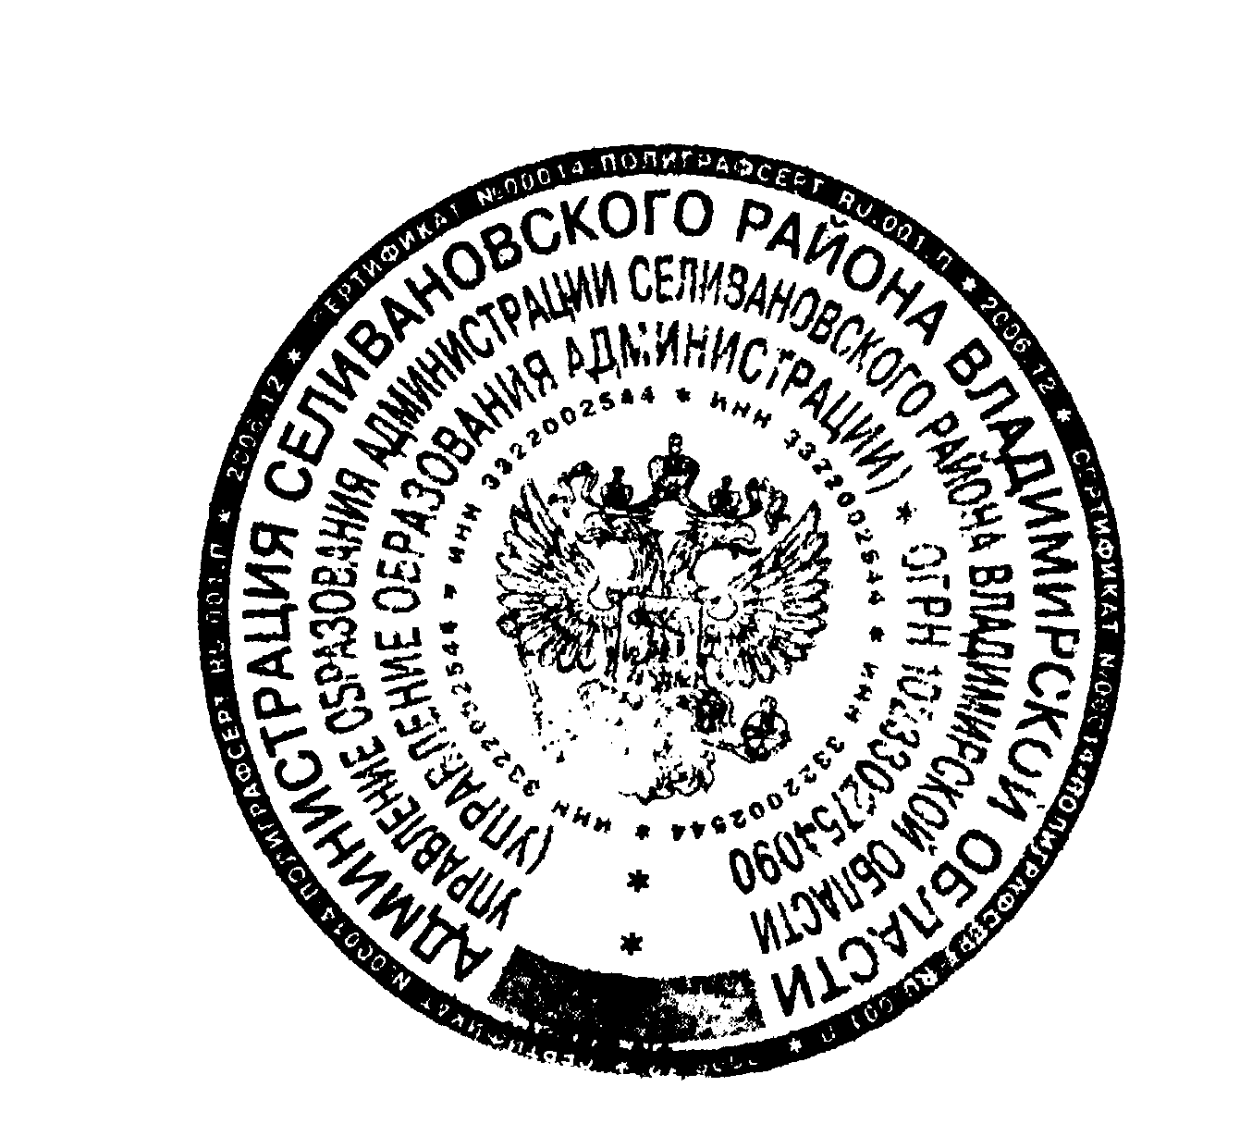
8. Контроль по исполнению настоящего приказа оставляю за собой.

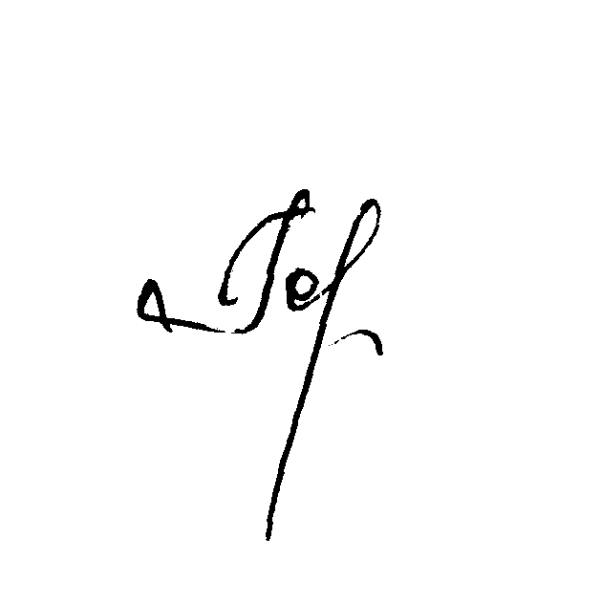
Начальник управления образования Н.С. Горшкова

